ECCENTRIC TRAVELS

Conectando com o IVAP
Inicie seu Flight Simulator.
Na barra de menus acima, você vai ter uma nova opção chamada IVAO. Clique e selecione IVAP.
Se a instalação foi feita corretamente, você verá a interface do IVAP na tela, com a versão do software no canto superior esquerdo.

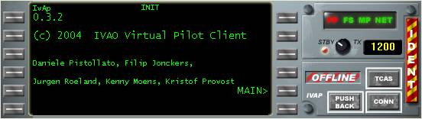
Atenção, neste momento, o procedimento é um pouco diferente para quem usa o FS2004 e o FS2002.
------------------------------------
Para FS2004:
O IVAP vai iniciar a sessão multiplayer automaticamente após alguns segundos. Se estiver tudo certo, vai aparecer a mensagem conforme o exemplo abaixo:
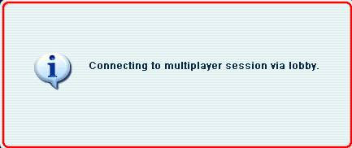

----------------------------------
Para FS2002
Após abrir o IVAP, a sessão multiplayer deve ser iniciada manualmente. Siga os passos abaixo:
No menu do FS clique em Flights -> Multiplayer -> Connect...
Na tela que aparecer, tecle seu nome ou callsign no campo “Player name”
Tenha certeza que a opção “TCP/IP” está selecionada na caixa “Protocol list”
No quadro da lista de sessões, aparecerá uma sessão com o nome IvAp. Selecione e clique em “Join” e aguarde o Flight Simulator iniciar a sessão.
------------------------------------
Agora você está conectado com o IVAP no FS. Na bandeja (tray) do seu Windows, ao lado do relógio, deve haver 3 luzes verdes, que significam que a conexão do IvAp com o FS foi concluída, e uma vermelha, pois você ainda não conectou na rede Ivao, somente no FS.
Antes de se conectar, clique ao lado da palavra “MAIN” para ir para a tela principal do IVAP, onde podemos digitar para coordenação texto e também verificar se a conexão foi feita.
Para se conectar, basta clicar em “CONN”, preencher os campos com o seu callsign, nome, aeroporto base, ID e Senha da IVAO. Na parte de baixo não é necessário nenhuma mudança.

Se você conectou corretamente, na tela “MAIN” do Ivap você verá esta tela:
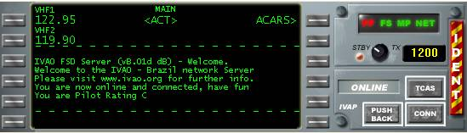

Parabéns, você já está conectado na IVAO. Agora você deve preencher o Plano de Vôo clicando em “ACARS” e depois em “SEND FLIGHT PLAN” e abrirá uma tela como a mostrada abaixo:

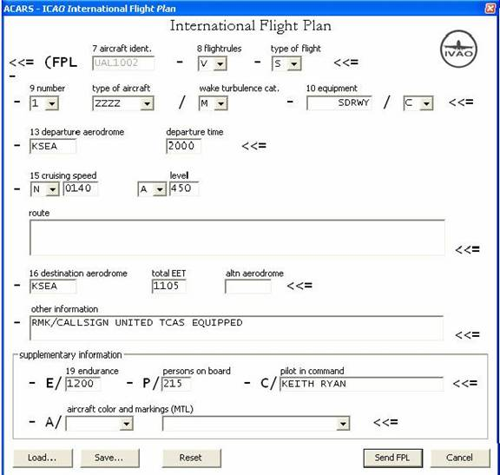
Este é o Formulário de preenchimento do Plano de Vôo da IVAO.

Abaixo segue uma descrição de cada campo a ser preenchido. Na verdade nem todos devem ser mudados, somente as informações mais importantes:
Item 7 : Identificação de Aeronave ( Até 7 caracteres).
Este campo já vem pré-selecionado quando vc conecta na IVAO (Janela de Conexão). Callsigns válidos são:
• O registro aeronáutico da aeronave, sem hífen. (PTLHM, PPVQR, PTMQM, N724AT, OONZA, I-GOAV, D- DEAC, etc.)
• 3 letras de designação da Aeronave de Companhia Aérea (ICAO), seguido do número de vôo (TAM3456, TAM3810, VRG1516, TAP168, BCS777, AZA150, etc).
• Callsign determinado para autoridades militares (FAB1879, BAF54, RRR112, etc)
Item 8 : Regras de Vôo ( 1 caractere )
I : IFR Vôo por instrumentos iniciado desde o solo
V : VFR Vôo por instrumentos iniciado desde o solo
Y : IFR alterado em vôo *
Z : VFR alterado em vôo *
* - especificado no ítem 15 sobre mudanças de plano de vôo anteriormente planejados.
Tipo de vôo ( 1 caracter )
Coloque o tipo de vôo, abaixo:
S : Se for serviço de vôo em escala (CGNA) regular
N : Se for if non-scheduled Air Transport Operations (Ex. Charter )
G : Aviação Geral / Privado
M : Militar
X : Esperimental, ou outro tipo não definido nas categorias acima definidas.
Item 9 : Numeros e Tipos de Aeronaves ( 1 ou 2 caracteres ).
Inserir o número de aeronave, mas somente se houver mais de 1.
Tipo de Aeronave ( 2 a 4 caracteres )
Insira o designador apropriado conforme especificado pela ICAO, ou , se não houver designator válido insira ZZZZ especificado no ítem 18 ( numeros ) e tipo (s) de aeronaves preselecionadas pelo tipo TYP/
Categoria de Aeronave (Peso TotalOu Arrasto Aerodinâmico) ( 1 character )
H : Pesado (Heavy) , indica o tipo de aerononave com a Peso Máximo de Decolagem (MOTW - Maximum Operating Take Off Weight) de 136.000 kg ( 300.000 lb ) ou mais.
M : Medium , indica o tipo de aerononave com a Peso Máximo de Decolagem (MOTW - Maximum Operating Take Off Weight) entre 7.000 kg ( 15.500 lb ) até 136.000 kg.
L : Light , indica o tipo de aerononave com a Peso Máximo de Decolagem (MOTW - Maximum Operating Take Off Weight) menor que 7.000 kg ( 15.500 lb ).
Item 10 : Equipamento.
Radio Comunicador , Navegação e Equipamento de Auxílio de Aproximação (Approach Aid).
Conforme interceptador de sinal, abaixo :
N : (NONE) – Sem equipamento ou sem equipamento de auxílio de rádio frequência.
S : COM/NAV equipamento padrão para que a rota seja monitorada e o serviço disponível, seguido de 1 ou mais letras que indica os equipamentos COM/NAV disponíveis e operacionais, a seguir:
A : LORAN A
C : LORAN C
D : DME (Distance Measurement Equip. – Equip. de Medição de Distância)
E : DECCA
F : ADF (Rádio Farol Não Direcional)
H : HF RTF (High Frequency)
I : Inertial navigation
L : ILS (Instrumento de Auxílio ao Pouso)
M : Omega
O : VOR (Rádio Farol Direcional)
P : Doppler
R : RNAV route equipment
T :TACAN
U : UHF RTF
V : VHF RTF
W : RVSM (Reduced Vertical Speed Minimun)
X : MNPS
Z : Se há outro tipo de equipamento; especificado no ítem 18, precedido por COM/ ou NAV/ :
N : Nil / Sem Equipamento
Seguido do serviço Squawk / Transponder disponível (onde A- Ligado e S- Desligado):
A : Transponder - modo A - 4096 code's
C : Transponder - modo A - 4096 code's and mode C (Charlie)
X : Transponder - modo S – sem medidor de pressão e sem transmissão de identificação da aeronave
P : Transponder / modo S - com medidor de pressão e sem transmissão de identificação da aeronave
I : Transponder / modo S - Sem medidor de pressão mas com transmissão de identificação da aeronave.
S : Transponder - modo S - com medidor de pressão e transmissão de identificação da aeronave
Item 13 : Aeroporto de Saída / Decolagem e Horário ( 8 caracteres )
Insira o ICAO de 4 letras que identifica o aeroporto de decolagem, ou se não há disponível, insira ZZZZ e especifique, conforme ítem 18, o nome do aeródromo, precedido de DEP/ :
Item 15 : Rota
Velocidade de Cruzeiro ( máximo de 5 caracteres )
Insert the first cruising speed as the True Airspeed for the first or whole portion of the flight, in terms of :
Kilometros por hora , expresso com K seguido de 4 posições ( ex. K0350 )
Knots / Nós , expresso com N seguido de 4 posições ( ex. N0220 )
Mach , quando prescrito pelo autoridade ATS em unidade centesimal de velocidade Mach, expresso por M seguido de 3 posições ( ex. M072 )
Nível de Cruzeiro ( máximo de 5 caracteres )
Insira o nível de cruzeiro planejado para a 1a ou maior porção do trecho a ser voado (no caso de Step Climb), a seguir:
Nível de Vôo (Flight Level) expresso com F seguido de 3 posições ( ex. F085 , F310 )
Altitude em Mil Pés expresso com A seguido de 3 posições ( ex. A015 , A100 )
* Nível Padrão Métrico (Standart) em Dezenas de Metros expresso com S seguido de 4 posições (ex. S1130 )
* Altitude em Dezenas de Metros expresso com M seguido de 4 posições ( ex. M8040 ) ou, para VFR que o nível não for planejado em um nível específico, preencher com VFR.
* quando autorizado por autoridade apropriada.
Rota incluindo mudanças de velocidade, nível ou regras/tipo de vôo (note que esta É UMA INFORMAÇÃO RESUMIDA).
Vôo ao longo de uma rota designada (ATS):
Insira o designador da 1a rota, ou as letras DCT (Direct to) seguido pelo fixo de encontro na rota, então insira também pontos quando houver mudança de rota e se houver mudança de planos de vôo(tipo)ou de velocidade, seguido designador da próxima rota.
Vôo fora uma rota designada:
Inserir fixos aproximadamente de 30 em 30 minutos, ou 200 milhas náuticas (nm), incluíndo cada fixo quando houver mudança de rota e se houver mudança de planos de vôo(tipo) ou de velocidade planejados.
Item 16 : Aerodromo de Destino e Tempo Estimado em Rota (EET)
Aeroporto de destino e tempo decorrido estimado em rota ( 8 caracteres )
Insira o ICAO de 4 letras indicando localização do aeroporto de destino, seguido do tempo total estimado a decorrer em rota, ou insira ZZZZ caso não haja designador para o aeródromo destino, seguido do tempo estimado em rota e conforme especificado no ítem 18 o nome do aeródromo precedido por DEST/
Aerodromo Alternativo
Insira o ICAO de 4 letras indicando localização do aeroporto alternativo, ou insira ZZZZ caso não haja designador para o aeródromo destino, conforme especificado no ítem 18 o nome do aeródromo precedido por ALTN/
Item 18 : Informações Complementares
Insira 0 ( zero ) se não há informação complementar, ou alguma informação necessária, na sequência preferivel apresentada abaixo:
ALTN/ Insira o ICAO de 4 letras indicando localização do aeroporto alternativo, ou insira ZZZZ caso não haja designador para o aeródromo destino (Item 16)
AWR/Rn Plano de vôo alternativo baseado na Companhia Aérea (“What-If“ Re-route Function (AOWIR)), quando for necessário, onde “n” designa o número atual do Plano de Vôo Alternativo (AOWIR).
CODE/ Endereço da Aeronave (expresso no formato de código de caracteres alfanumérico hexadecimal) quando requerido pela Autoridade ATS apropriada.
COM/ Indicação de Equipamento de Rádio Telephone a bordo, se a letra “Z“ for indicada (Item 10)
DAT/ Relativo a troca de dados - Link de dados (Data Link); seguindo por S (Satelite), H (para HF – High Frequency), V (VHF), e/ou M (para Transponder Modo S)
DEP/ Insira o ICAO de 4 letras que identifica o aeroporto de decolagem, ou se não há disponível, insira ZZZZ e especifiqueo nome do aeródromo (Item 13) ou o ponto/fixo onde o plano de vôo for aplicável, ou a the position from which supplementary flight plan data may be obtained if the letter group „AFIL“ is inserted in Item 13
DEST/ destination aerodrome if the letter group „ZZZZ“ is inserted in Item 16, or the point to which the flight plan is applicable
DOF/ Dia do Vôo (Date of flight) na formato Ano-Mês-Dia.
EET/ significant points, points with change of flight rules, indication of locations or FIR boundaries with accumulated estimated
elapsed time
MDCN/ Military Diplomatic Clearance Number; for military aircraft
NAV/ indication about the radio navigation equipment carried if the letter „Z“ is indicated in Item 10
OPR/ aircraft operator, if not obvious from the aircraft identification in Item 7 of the flight plan form
PER/ aircraft performance data (e.g. rate of climb)
RALT/ name of enroute alternate aerodromes
REG/ aircraft identification
RFP/Qn replacement flight plan (replacement, alternative flight plan), „n“ indicating the current number 1 – 9 of the replacement flight plan for the flight concerned
RIF/ changes of routing to the changed destination aerodrome and/or changed destination aerodrome
RMK/ any other remark significant for the handling of the flight by ATS
RVR/ RWY visual range (in metres)
SEL/ SELCAL Code
STS/ Reasons for special handling:
STS/ATFM EXEMPT APPROVED*
STS/EMER Flights engaged in emergency missions*
STS/EXM833 State aircraft, not equipped with 8.33 kHz channel spacing radio equipment prescribed for an area
STS/HEAD Flights with Heads of States*
STS/HOSP Flights with sick or injured persons needing immediate medical assistance, including flights urgently
required for life-saving medical care of sick or injured persons. This comprises both flights for the transport of
transplants, stored blood and medicine and flights to be conducted to pick up a patient, transplants, stored blood or medicine at the destination place.
STS/HUM Flights operating for humanitarian reasons
STS/NIL Replaces all other STS/entries. Only to be used when reporting flight plan changes.
STS/NONRNAV State aircraft, not equipped with type RNP prescribed for a route segment, a routing and/or an area
STS/NONRVSM State aircraft without RVSM permission.
STS/PROTECTED Flights critical to safety, the flight plan of which is only to be made available to a limited circle of recipients.
STS/RNAVINOP For aircraft, the RNAV equipment of which is inoperable at short notice or no longer complies with the required minimum conditions
STS/SAR Flights engaged in Search and Rescue missions*
STS/STATE Government flights
* Leads to an automatic exemption from ATFM restrictions.
TYP/ type of aircraft if the letter group „ZZZZ“ is inserted in Item 9
Item 19 : Information Suplementar
Esta informação não é gravada no plano de Vôo, mas é mantida até quando o plano for enviado, em caso de emergência, estas informações serão remetidas as apropriadas agências de resgate.
Endurance – Resistência
Após E/ insira 4 posições indicando o tempo de vôo total com o combustível a bordo (conforme regras IFR ou VFR) no formato horas e minutos.
Pessoas a Bordo (Persons on Board)
Após P/ insira o número total de pessoas ( passengiros e tripulação ) a bordo, when required by the appropriate ATS authority. Insira TBN (to be notified – a ser notificado) se o número de pessoas a bordo não for conhecido quando o plano for enviado.
Equipamento de Emergência e Sobrevivência
R/ ( radio )
cross out U if UHF on frequency 243.0Mhz is not carried
cross out V if VHF on frequency 121.5Mhz is not carried
cross out E emergency location beacon - aircraft ( ELBA ) is not available
S/ ( survival Equipment )
cross out all indicators if survival equipment is not carried
cross out P is polar survival equipment is not carried
cross out D if dessert survival equipment is not carried
cross out M if maritime survival equipment is not carried. Note : this refers to equipment in addition to the lifejackets listed in
the following section
cross out J if jungle survival equipment is not carried
J/ Jackets
cross out all indicators if lifejackets are not carried
cross out L if lifejackets are nit fitted with lights
cross out F if jackets are not equipped with fluorescent
cross out U or V or both as in R/ above to indicate radio capability of jackets, if any.
D/ ( dinghies ) ( number ) cross out indicators D and C is no dinghies are carried, or insert number of dinghies are carried and ;
(capacity) insert the total capacity, in persons, and
(cover) cross out indicator C if dinghies are not covered and
(colour) insert colour of dinghies if carried.
A/ ( aircraft colour and markings ) is colour of aircraft and significant markings
N/ ( Remarks ) cross out indicator N if no remarks, or indicate any other survival equipment carried and any other remarks regarding
survival equipment.
C/ ( Pilot ) insert the name of the PIC (pilot in command)
You should also annotate the form with the name of the person filling the plan, and add a telephone number in case of queries about the plan before transmission. This is particularly important if you have sent the plan via fax rather than in person.

